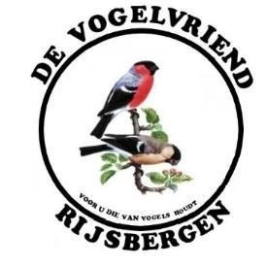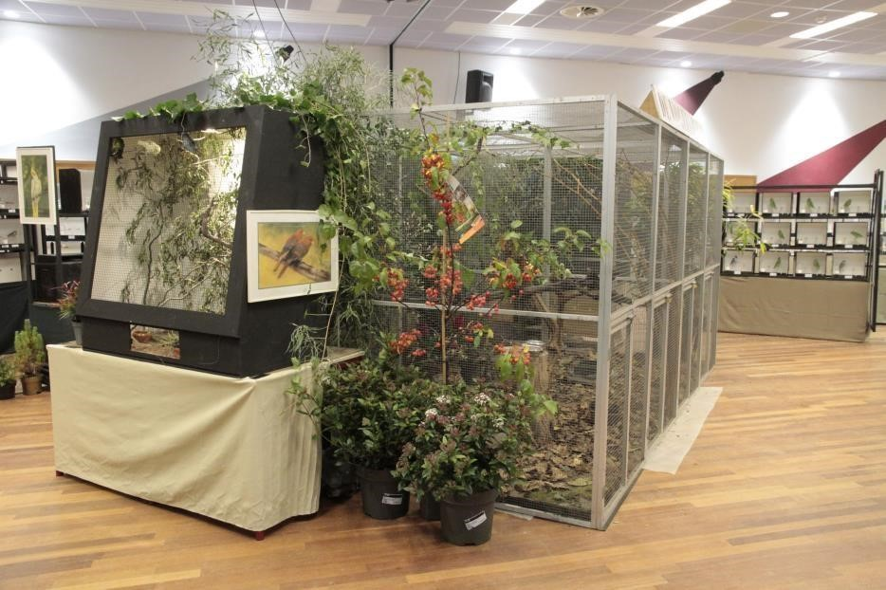

Jaargang nummer 4, nummer 11, 1e kwartaal 2024

Colofon
Clubblad “De Vogelvriend” verschijnt 1x per kwartaal in digitale vorm.
Aantal leden De Vogelvriend: 68.
Bestuur:
Rene Roks (voorzitter, 0628783980),
Huub Vervest (secretaris, 06 24525633),
Peter Arts (penningmeester, 06 50291217),
Johan van Nispen (ringencomm., 06 51635755),
Ben Mureau (materiaalman, 06 55957593).

Contributie: Euro 40,- per jaar.
Kamer van Koophandel: nummer 20115724.
Rabobank: Rekeningnr. NL97RABO0145391221
Clubbijeenkomsten: Café Marktzicht/De
Harmoniezaal, ingang Lagestraat 1, Rijsbergen.

Redactie: Rene Roks, Huub Vervest.
Redactieadres: renejokeroks@outlook.com ;
huub@vervest.net
Website: www.de-vogelvriend-rijsbergen.nl

Foto voorpagina: Volière en vitrine in de tentoonstellingszaal. Foto: Huub Vervest.

Voorwoord.
Het is zondagmiddag 31 december, een uurtje of één. Mijn broedkooien zijn schoon gemaakt, het aftellen kan nu pas echt beginnen. Natuurlijk staat de tv afgestemd op het Top 2000 Café, de hele week al trouwens, maar de muziek, het prachtige “Under The Bridge” (op plaats 101) van The Red Hot Chili Peppers draait nu, wordt af en toe overstemd door het geknal van vuurwerk. Als dat maar goed gaat met de vogels, denk ik elk jaar met Oudjaar. Afkloppen, maar zover ik weet heeft het vuurwerk nog nooit slachtoffers bij mij aangericht.
Zijn jullie klaar voor 2024! Ik hoop van wel want het duurt niet lang meer of het is zover. Ik gun iedereen het beste in het nieuwe jaar. Niet dat ik daar veel aan kan bijdragen of sturing aan kan geven, het meeste moet je toch zelf doen, maar iedereen heeft recht op een portie geluk in zijn leven. Met de gezondheid, bijvoorbeeld.
Ik wens De Vogelvriend, al haar leden en al hun partners, voor vanavond een gezellige, feestelijke afsluiting en jaarwisseling en vanaf middernacht een voorspoedig 2024!
René Roks, voorzitter.

Mededelingen. De redactie
/// De redactie is gestopt met de rubriek “ziekenboeg”. Niet iedereen was hier van
gecharmeerd en er zijn leden bij die niet met naam en toenaam genoemd willen worden als ze wat mankeren.
/// Peter Hermans uit Etten-Leur is op maandag 6 november na een lang ziekbed overleden. Hij is 85 jaar geworden.
/// Mariëtte Weijers heeft haar lidmaatschap per 1 januari opgezegd. Jan Daemen uit Rijsbergen is lid geworden. We zijn nog met z’n achtenzestigen. En dat is natuurlijk nog steeds een mooi aantal. /// De ledenlijst sturen wij niet meer automatisch naar de leden op. Je raadt het al, dit i.v.m. de wet op de privacy. Hij is wel op te vragen bij onze secretaris
Huub Vervest. Zijn e-mailadres: huub@vervest.net
/// Eric Machielsen heeft tijdens onze tentoonstelling zijn eerste audit als surveillant met succes afgewerkt.
/// En Peter Arts heeft, ook met succes, “het certificaat voor vogels” gehaald. Voor het theoretische gedeelte scoorde hij maar liefst een 9,3! Dit diploma moet je hebben als er op de tentoonstelling een verkoopklasse is. We hebben het dit jaar voor één keer van iemand moeten lenen maar dat hoeft dus niet meer. We hebben nu alle benodigde papieren zelf in handen.
Activiteitenschema De Vogelvriend 2024.
De redactie.
Bingo donderdag 18 januari
Jaarvergadering dinsdag 20 februari
Bingo woensdag 21 februari
Vogelquiz vrijdag 8 maart
Bingo woensdag 20 maart
Ontbijtvergadering zondagmorgen 24 mrt
Ledenvergadering vrijdag 10 mei
Fietstocht “Kom in de Kooi” zondag 26 mei
Teerdag zaterdag 29 juni
Ledenvergadering vrijdag 23 augustus
Ledenvergadering vrijdag 18 oktober TT-week Koutershof 6 t/m 10 nov.
Oliebollenvergadering vrijdag 3 januari
2025
Opmerkingen:
/// Mocht de Harmoniezaal een feest op een vrijdag kunnen boeken dan verplaatst die bewuste ledenvergadering zich naar eerder in die week.
/// Vogelquiz begint om 20.00 uur. Harmoniezaal open
vanaf 19.15 uur.
/// Ontbijtvergadering begint om 9.00 uur.
/// Oliebollenvergadering is op vrijdag 3 januari 2025. Een avond tussen Kerst- en Nieuw is dit jaar niet zo geschikt.
/// De bingo vindt in principe op een woensdag plaats. Die van donderdag 18 januari is dan ook een uitzondering. De datums voor de bingo’s nà maart zijn nog niet bekend. Al deze datums vind je ook terug op www.de-vogelvriend-rijsbergen.nl
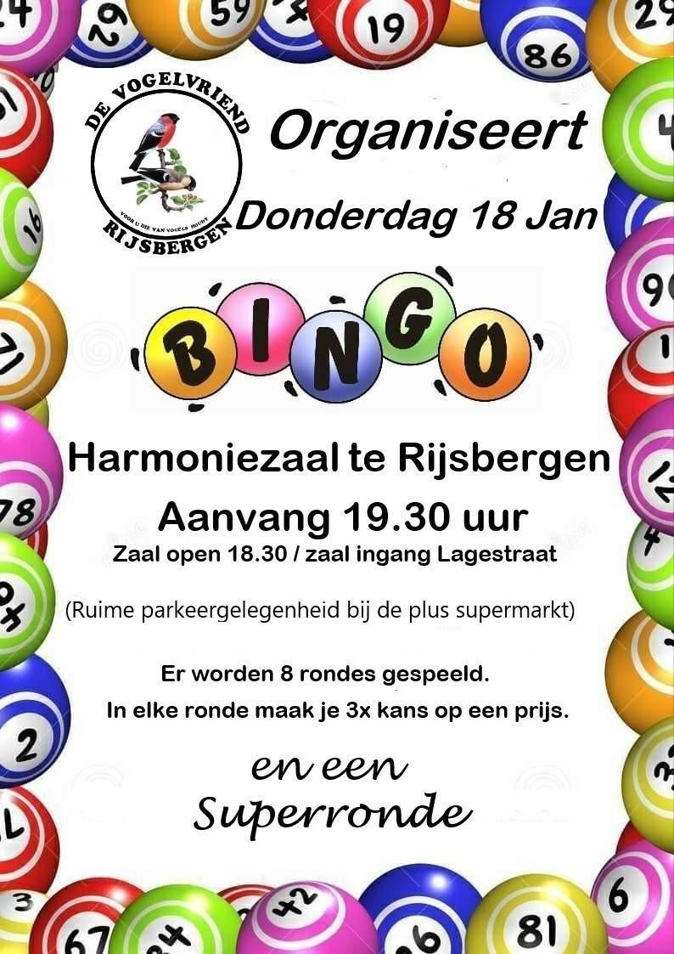
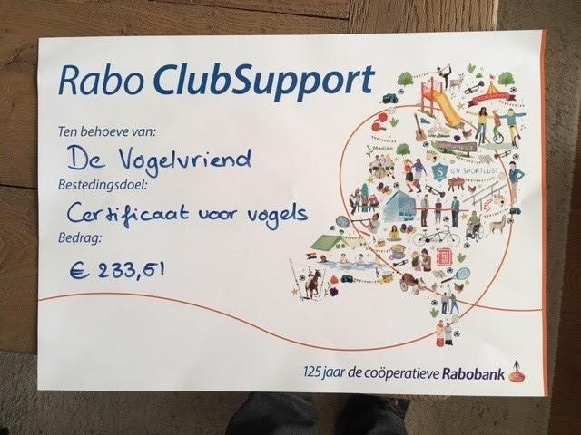
Foto: De opbrengst zit al een paar jaar in een dalende lijn. Het bestedingsdoel is gehaald maar daar moest wel geld bij.

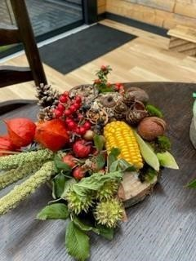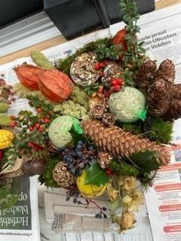

Foto’s: Twee van de bijna twintig unieke vogeltaarten die tijdens de TT verkocht zijn. Het zijn kunststukjes.
Nabeschouwing tentoonstelling 2023.
Door Huub Vervest.
Dankzij de medewerking van de besturen van BEC en SEC kreeg ‘De Vogelvriend Rijsbergen’ de mogelijkheid van ‘free publicity’ in de clubbladen van deze landelijke clubs van kwekers van Europese vogels. Onze vereniging is beide organisaties dankbaar daarvoor. Wij informeren u graag over het verloop van deze tentoonstelling van 11 en 12 november 2023. Met dank aan de BEC/SEC leden was de tentoonstelling 2023 een succes.

Inzenders
De verhouding tussen de inzenders van ‘De Vogelvriend Rijsbergen’ en inzenders van buiten de vereniging is ongeveer 50/50. Bij elkaar schreven deze vogelkwekers 467 vogels in, waarvan 130 (bijna 30% van het totaal) aan Europese en verwante vogelsoorten; zaadeters en insecteneters. Wij merkten dat sommige verenigingen in de regio geen eigen tentoonstelling meer organiseren. In Rijsbergen zijn inzenders daarom welkom.
Waarom?
Net als veel andere vogelliefhebbers verenigingen moet de vereniging in het West-Brabantse Rijsbergen constateren dat steeds meer verenigingsleden met minder grote aantallen vogels naar de clubshow komen. Maar gelukkig heeft de vereniging nog de instelling, de financiën, locatie en de mankracht om een grotere show te organiseren. Elk jaar proberen wij er een echte vogelshow van te maken met wisselende opstelling en verfraaiing van de tentoonstellingsrekken, met aangeklede volières en keurig aangeklede vitrines.
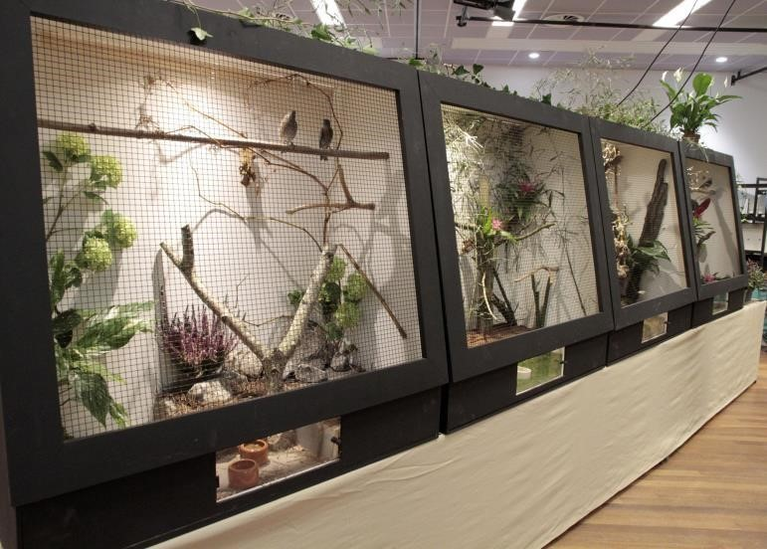
Foto: Er stonden zes vitrines in de tt-zaal opgesteld.

Met meer ingezonden vogels en meer inzenders is de kans dat deelnemer ‘kampioen van zichzelf’ wordt veel kleiner. Meer concurrentie is een grotere uitdaging om steeds weer de beste vogels te brengen. Kortom; om de spanning er in te houden, de kunst van het winnen van kampioenschappen tot een hoger niveau te heffen en meer variatie in de jaarlijkse vogelshow te brengen, werd jaren geleden besloten van een onderlinge wedstrijd over te stappen op een ‘bijzondere’ vogelwedstrijd. Met ‘bijzonder’ wordt bedoeld dat alle inzenders welkom zijn, dus niet alleen de eigen verenigingsleden. Dus eigenlijk wordt een ‘open’ wedstrijd bedoeld. Daarbij kan en mag iedereen geringde vogels ter vogelkeuring annex vogelshow aanbieden. Uiteraard na voorafgaande inschrijving en volgens de reglementen. De Vogelvriend heeft de locatie en de capaciteit om plaats te bieden aan méér tentoonstellingsvogels. Daarom deden wij in 2023 en voorgaande jaren een oproep aan onze show deel te nemen. Onze vereniging heeft zich aangepast aan de nieuwste regels voor een vogelshow annex vogelbeurs, met een UBN, melding bij de NVWA en een gezondheidskeuring door vogeldierenarts Hedwig van der Horst.

Goed perspectief
Na afloop van de vogelkeuring op donderdag 9 november werd aan de drie keurmeesters die de Europese en verwante soorten keurden gevraagd de keuring, de vogelvariatie en de vogelkwaliteit na te beschouwen. Keurmeesters Arie Goud, Guido Jansegers en Ab Aalbers waren het er voor het uitspreken van hun keurervaringen over eens dat de ontvangst in Rijsbergen prima was. “Vriendelijk en behulpzaam, kundige voordragers. Een mooie locatie met groeicapaciteit, mooi ingerichte showzaal, parkeergelegenheid dichtbij en groot.”
En wat de vogels betreft? Ook hier antwoordden de drie heren gelijkluidend: “Goede kwaliteit, grote soorten variatie en prima verzorgde vogels. De Europese vogels die op deze tentoonstelling hoge punten scoren kunnen zeker wedijveren met vogels die op landelijke shows voor Europese vogels worden ingezonden. Dat geldt zowel voor de Europese zaadeters als de Europese insecteneters. Als keurmeesters kennen wij natuurlijk de inzenders niet maar gezien de aantallen vogels schatten wij in dat die van meerdere inzenders komen. Grote en sterke concurrentie zorgt er voor dat als je hier kampioen wordt, echt een grote speler en een goede kweker bent.
Zien wij u en uw vogels volgend jaar op 9 en 10 november?

Foto volgende pagina: Eensluidende mening van deze drie keurmeesters; Rijsbergen organiseerde een goede show met mooie Europese vogels en verwante vogels. Prachtige entourage.

N.B.: Deze tekst is ook aangeboden aan de redacties van de clubbladen van de BEC en de SEC. De BEC heeft dit stukje inmiddels al in hun clubblad geplaatst.

Advertentie: Heb je mooie prijsjes voor de enveloppenactie, breng ze dan a.u.b. mee naar de vergadering of lever ze in bij Mieke Weijgers of Petra Arts.

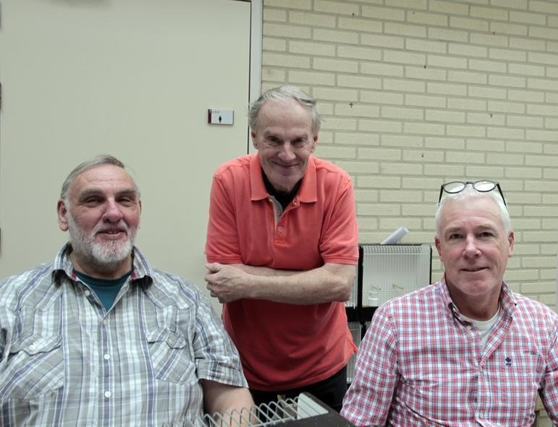

Door Huub Vervest, De Vogelvriend, Rijsbergen.
www.de-vogelvriend-rijsbergen.nl

Tentoonstelling was groot succes.
Door René Roks.
Vanwege de pandemie en de vogelgriep konden we de laatste jaren niet echt spreken van een geslaagde vogeltentoonstelling. Daar waren de tegenslagen te groot voor en ons paradepaardje, want dat is onze tentoonstelling, dreigde wat kreupel te gaan lopen. Maar we lieten ons niet uit het veld laten slaan en toen we dit jaar de kans kregen om weer eens flink ouderwets uit te pakken, pakten we die meteen aan en staken met vele enthousiastelingen de handen uit de mouwen. Het voorbereidend werk wat achter de schermen gedaan moet worden om een tentoonstelling te mogen houden, liegt er tegenwoordig niet meer om.
Zelfs de NVWA wilde precies weten wat er in Rijsbergen allemaal op stapel stond. Ik zal jullie verder niet lastig vallen met die administratieve rompslomp maar veel verenigingen stoten hun hoofd aan al die nieuwe formaliteiten. Gelukkig heeft De Vogelvriend een bestuur wat capabel genoeg is hoe hier mee om te gaan. Dat was in elk geval al een hoopvol begin. Ook de zaalindelers hadden hun artistieke ideeën al lang en breed op papier staan, ze moesten alleen nog eventjes in praktijk gebracht worden! Hebben ze hun hand toch niet overspeeld, dacht ik wel eens, toen ik de tekening had gezien en hun plannen had aangehoord. Maar dat bleek dus geenszins het geval te zijn. Ze, André Maas en Johan van Nispen, krijgen van ons de vrije hand om er van te maken wat ze willen en nog nooit hebben ze ons teleur gesteld. En toen de TT op woensdag 8 november in de grote zaal van de Koutershof opgebouwd moest worden, stonden er ’s morgens om half tien maar liefst bijna twintig leden klaar om te helpen. En dat is nou net de grote de grote kracht van De Vogelvriend: de niet aflatende wil van de leden om de club bij te staan als het nodig is.
Koutershof werd in een paar dagen tijd omgetoverd tot een vogelparadijs waar je alleen maar van kunt dromen. Niet alleen de 460 ingezonden vogel stalen de show maar ook de vele bloemen, planten en schilderijen zorgden voor een prachtig gedecoreerde zaal. De 2 volières en 6 vitrines waren de kers op de taart. De cadeauwinkel bij de entree was kleurrijker dan ooit en stond barstensvol met grote en kleine prijzen. Dat is ook een bak werk, hoor, om zo’n enveloppenactie op te tuigen. Je kon er niet omheen en het prijzenfestival werd een enorm (financieel) succes. Bijna alle zeshonderd! prijzen moesten uitgereikt worden. Zelden, misschien wel nooit, hebben we zo’n prachtige TT gehad.
De Vogelvriend staat er om bekend dat ze de tentoonstelling zo mooi aankleedt. Met de editie van 2023 hebben we onze naam op dit gebied weer volledig waar gemaakt. En zoals onze penningmeester al zei: “We hebben de lat voor volgend jaar nu wel erg hoog voor ons zelf gelegd”.
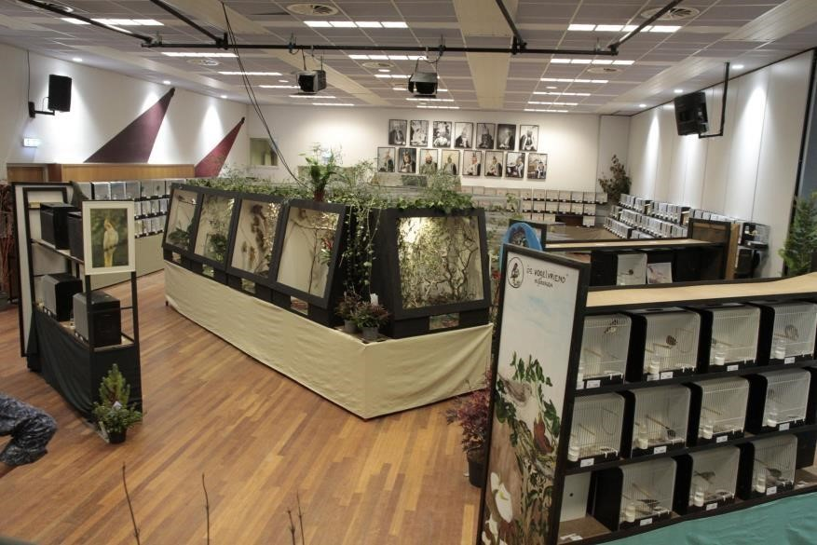
Foto: De zaal in volle glorie.
Nog vόόr de opening van de TT kijk ik elk jaar uit naar de vrijdagmiddag. Dan komen Rijserf, De Willaert en Amarant op bezoek. Je krijgt een voldaan gevoel wanneer je die mensen zo intens ziet genieten van dat middagje uit. En druk dat het was, het was volle bak in de Koutershof. Deze middag is een fenomeen geworden, niet meer weg te denken. Toen ik de pamfletten naar Rijserf ging brengen om wat publiciteit voor deze middag te maken, kwam ik eigenlijk al te laat want de datum was daar al met vette letters in de agenda aangekruist. En De
Willaert in Zundert had al weken van tevoren alle beschikbare busjes besproken om toch maar iedereen naar Rijsbergen te kunnen vervoeren. Dat belooft wat voor volgend jaar.
Op vrijdagavond werden de kampioenen bekend gemaakt. De opkomst was redelijk maar ook niet meer dan dat. Een stuk of vijftien van onze eigen inzenders en een stuk of tien van buitenaf hadden de moeite genomen om door het vieze, natte, kille, donkere weer naar de Koutershof te komen. Op zaterdagavond en op zondagavond (pannenkoeken eten) was het zelfs ronduit slap. Alleen de harde kern was er. En hiermee leg ik de vinger op de zere plek. De meeste vogelliefhebbers hebben inmiddels een leeftijd bereikt waarbij ze niet meer staan te springen om vanuit de warme woonkamer de koude avond in te gaan. En geef ze eens ongelijk. Nee, beste lezers, de tijd dat iedereen ’s avonds om elf uur op de tafels stond te dansen ligt achter ons. De tentoonstelling lijdt er verder niet onder en deze ontwikkeling vind ik dan verder ook niet erg. Het zij zo. Op de zaterdag en de zondag, en dat is veel belangrijker, kwamen veel mensen de tentoonstelling bezoeken. Onverwacht veel zelfs. Het was een komen en gaan van niet alleen vogelliefhebbers en geïnteresseerden maar ook ouders met hun kindjes en opa’s en oma’s met hun kleinkinderen kwamen op de show af. Dat doet ons goed en het geeft je nieuwe energie om er volgend jaar weer tegenaan te gaan. Dat de verkoopklasse vol zou lopen, kon je van tevoren dan weer wel verwachten. We kunnen onze overtollige (jonge) vogels amper kwijt en dan is zo’n mogelijkheid een buitenkansje om er toch nog wat te slijten. De omzet van de verkoopklasse was € 805,-. Geen topomzet, ook geen slechte trouwens, maar de verkoopklasse heeft wel reclame voor zichzelf gemaakt en dat kan volgend jaar mooi van pas komen. Het is een zeer welkome aanvulling op de
tentoonstelling.
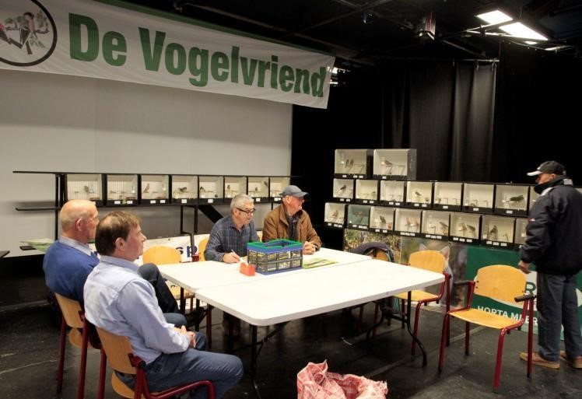
Foto: Het podium van de tt-zaal stond vol met vogels die te koop stonden.

Ook de grote loterij was, zoals altijd eigenlijk, een succes. 2600 Loten die ruim voor het tt-weekend zo goed als allemaal al verkocht waren. De trekking op zondagmiddag kreeg een nog nooit vertoonde apotheose. Marian Jochems, die de trekking leidde, de presentatrice, zeg maar, won notabene zelf de hoofdprijs. Sterker kun je je het toch niet voorstellen, hé. Zij ging er met het half varken vandoor. De grap “dat Marian nu 1,5 varken in huis heeft” was snel gemaakt.
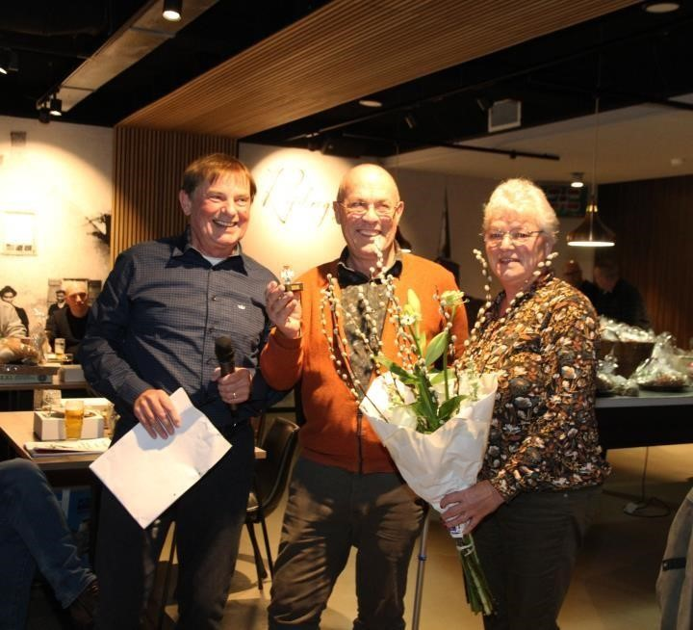
Foto: Kees Weijgers (m) met het bondskruis, zijn
vrouw Mieke met de bloemen. Er waren weer veel kampioenen en winnaars, de rest werd 2e, maar één man liet het hele veld achter zich en kwam solo over de streep: Kees Weijgers won het
felbegeerde Bondskruis. Eigenlijk won zijn prachtig mooie spitsstaartamadine die, natuurlijk. En met dank aan zijn vrouw Mieke die de laatste weken voor de TT, terwijl Kees herstelde van een knieoperatie, de vogels verzorgd had. Een vrouwenhand blijft onontbeerlijk, zo zie je maar weer eens. En voor onze TT helemaal.
Rene Roks.

Megabacteriose is een zeer besmettelijke
schimmelziekte. Door René Roks.
Een gevoel van machteloosheid overviel me toen in de week na de tentoonstelling mijn Timor zebravinkjes plotseling ziek werden. ’s Woendags waren ze nog kerngezond en ik verkocht op dinsdag zelfs nog twaalf koppels aan twee liefhebbers. Vier andere koppels zouden later in die week nog opgehaald worden maar die heb ik moeten afbellen. Ik was opgelucht dat ik door mijn overtollige vogels heen was. Na drie selectierondes had ik alleen nog maar Timors zitten die echt naar mijn zin waren. Maar op donderdag lag er ineens eentje dood in de kooi. Het gebeurt niet vaak dat er een Timor bij mij sterft, het zijn taaie rakkertjes, en ik stond er verder ook niet bij stil. Maar ’s middags zag ik een aantal Timors wat bol op de bodem van de kooi zitten. Dat had ik nog nooit meegemaakt en de schrik sloeg me om het hart. Er
was iets ernstigs mis, dat was wel duidelijk. Ik neem het mezelf kwalijk dat ik toen niet meteen naar de vogelarts ben gegaan maar besluiteloos afwachtte wat komen zou. Een onvergeeflijke blunder natuurlijk. Vrijdags lagen er drie dood en zaterdags ook. Die ochtend ben ik op aanraden van een paar leden als de wiedeweerga naar de dierenpraktijk van Hedwig van der Horst in Riel gereden. Toevallig had zij een week eerder op onze tentoonstelling een veterinaire controle uitgevoerd. Ze verrichtte sectie op de dode vogeltjes en het bleek dat ze megabacteriose hadden, een besmettelijke ziekte veroorzaakt door een schimmel. De schimmel huist in de kliermaag van de vogel en veroorzaakt daar ontstekingen van de kliertjes zodat er geen maagzuur geproduceerd wordt om het voedsel te helpen verteren. Andere bacteriën krijgen dan de kans om zich massaal te vermenigvuldigen en dan is de ellende niet meer te overzien. De bacterie wordt verspreid via de ontlasting. Bij mij gingen de zieke Timors binnen 24 uur dood.
De vogels moesten via het drinkwater een kuur van 21 dagen ondergaan met Fungizone en Enrox 10%. Van der Horst was radeloos omdat de Fungizone al lang niet meer te verkrijgen was. Ze had onder haar klantenkring inmiddels een lange wachtlijst voor dit medicijn opgebouwd. Ik had veel geluk want ze had nog een aangebroken privé flesje staan waar ik wat van meekreeg. Krijgen is niet het juiste woord want ik moest wel drieëntachtig euro aftikken. Maar dat had ik er graag voor over want ik moest er niet aan denken dat mijn hele Timorbestand er aan zou moeten geloven. Er gingen er ‘s zondags nog twee dood maar daarna niet meer. De kuur sloeg dus snel aan.
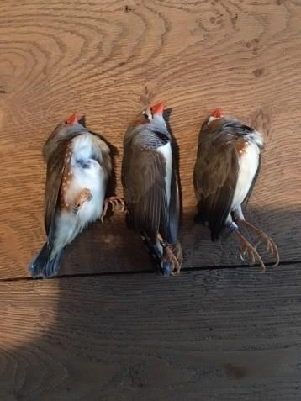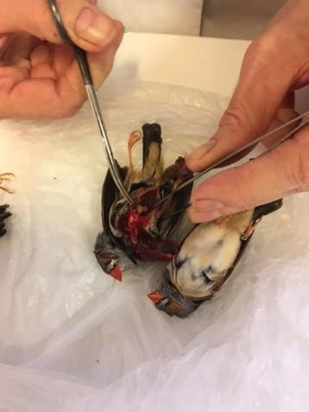

Foto links: In het midden ligt de kampioen van onze tt. Rechts: Van der Horst bezig met de autopsie.
De Timors knapten zienderogen op en het gevaar was snel geweken. Maar ik ben wel een paar van mijn beste mannetjes en popjes kwijt. Die andere vier koppels zijn alsnog door die meneer opgehaald. Rene Roks.

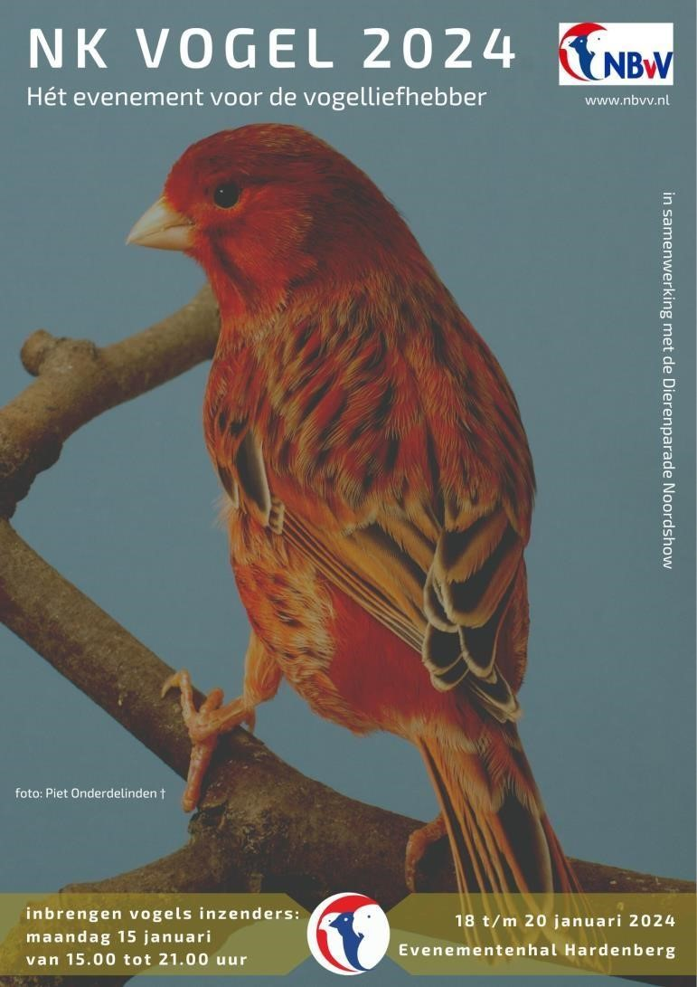

Samenwerking regionale verenigingen.
Door René Roks.
Op 31 augustus hebben enkele clubs uit de regio de koppen bij elkaar gestoken om te bekijken of er samen activiteiten gehouden kunnen worden. Die clubs waren Privo (Prinsenbeek), Rijen, Teteringen, BVV (Breda) en wij. Namens ons zaten Johan van Nispen en ik in die gespreksgroep. Dat gesprek werd toen niet uit weelde geboren. De kleine clubs zijn nauwelijks nog levensvatbaar en die zoeken naarstig naar middeltjes om overeind te blijven. Samen met andere clubs activiteiten op touw zetten is zo’n lapmiddel. Bijvoorbeeld met een paar clubs een tentoonstelling organiseren. Of samen een lezing houden, ook zoiets. Het idee is niet nieuw, ik hoor al vijftig jaar niet anders. Maar we weten ook dat zulke initiatieven, hoe mooi ze ook mogen klinken, meestal op niets uitlopen. Zo werd het idee geopperd om in maart een vogelbeurs te houden. Johan en ik, stonden, daar toen niet onwelwillend tegenover. Met name ik zag het initiatief wel zitten. We stonden er wel een beetje sceptisch tegenover maar wilden ook geen dwarsligger zijn.
Maar al snel bleek dat het niet makkelijk zou worden om het idee in de praktijk te brengen. Het vinden van een geschikte locatie lag niet voor het oprapen en op het vele voorbereidende werk wat op je af zou komen, zat ik in elk geval niet op te wachten. Maar de doorslag om er van af te zien was toch wel dat zo’n beurs helemaal niets toevoegt en eigenlijk compleet overbodig is. Want er is elke maand al een goeie beurs in de buurt. Ik bedoel natuurlijk de vogelbeurs in Rucphen. Niet alleen staan daar handelaren maar ook particulieren zijn er meer dan welkom om hun vogels te verkopen. Dat laatste wordt een beetje onder belicht, denk ik weleens. De tussenoplossing lag voor de hand: We zetten het plan in de ijskast en gaan als één blok met onze vogels op de beurs in Rucphen staan.
En dat gaan we doen op zondag 3 maart! Dan gaan de leden van Privo, Rijen,Teteringen, BVV en De Vogelvriend op de beurs in Rucphen staan om hun vogels te verkopen. Tenminste, als ze er vogels voor hebben en als ze willen, natuurlijk. We kunnen niemand iets verplichten. We krijgen dan in de zaal een hoek toegewezen, speciaal voor leden van deze clubs. Zo kunnen we toch een beetje als één blok naar buiten treden. Het voegt allemaal niet veel toe aan wat er al is maar wat maakt het uit. Wie weet hoe gezellig het wordt! Conclusie: Zet zondag 3 maart in je agenda. Of je nu vogels wilt gaan verkopen of gewoon een kijkje wilt komt nemen, kom die zondagmorgen gerust naar Gemeenschapshuis Agora in Rucphen!
René Roks.
Oliebollenvergadering traditionele
afsluiter van het jaar. Door René Roks
Op donderdag 28 december sloten we het verenigingsjaar van De Vogelvriend traditioneel af met de Oliebollenvergadering. Toon Mol is de koekenbakker van de club en hij kwam met zo’n honderd heerlijk vers gebakken oliebollen bij de Harmoniezaal aanzetten.
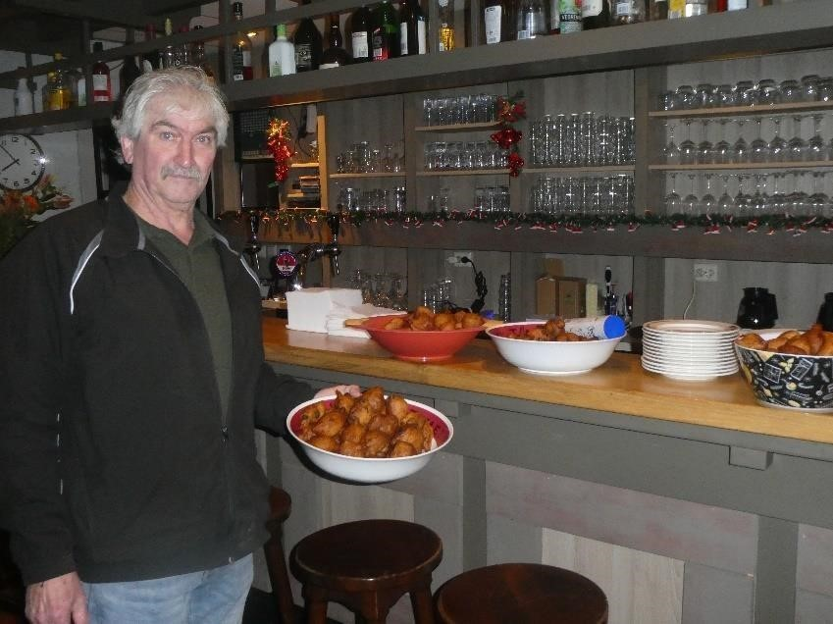
Foto: Meesterchef Toon toont trots zijn oliebollen.
Daar had hij negen pakken bakmeel voor nodig gehad. En zoals we van Toon gewend zijn had hij de krenten eerst een nachtje in de Captain Morgan Spicy Rum gezet. Spicy Morgan heeft door het rijpingsproces een rijke aroma, lees ik op Googel, met inspiratie vanuit Jamaica en versmolten met de geuren van Puerto Rico! Jaja, voor minder doet onze Toon het niet. De oliebollen smaakten dan ook voortreffelijk. Na een korte, informele vergadering werden er nog wat foto’s getoond van de clubactiviteiten van 2023 en werd er nog gezellig wat na geborreld. Toen kon het jaar de geschiedenisboeken in.

EINDE

